2025-12-18

应用系统体系架构 — 作业12

学号： 523031910121 姓名： 陈梓萌 得分：

本次作业回答如下：
- 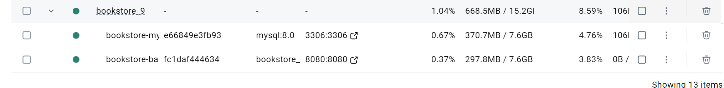
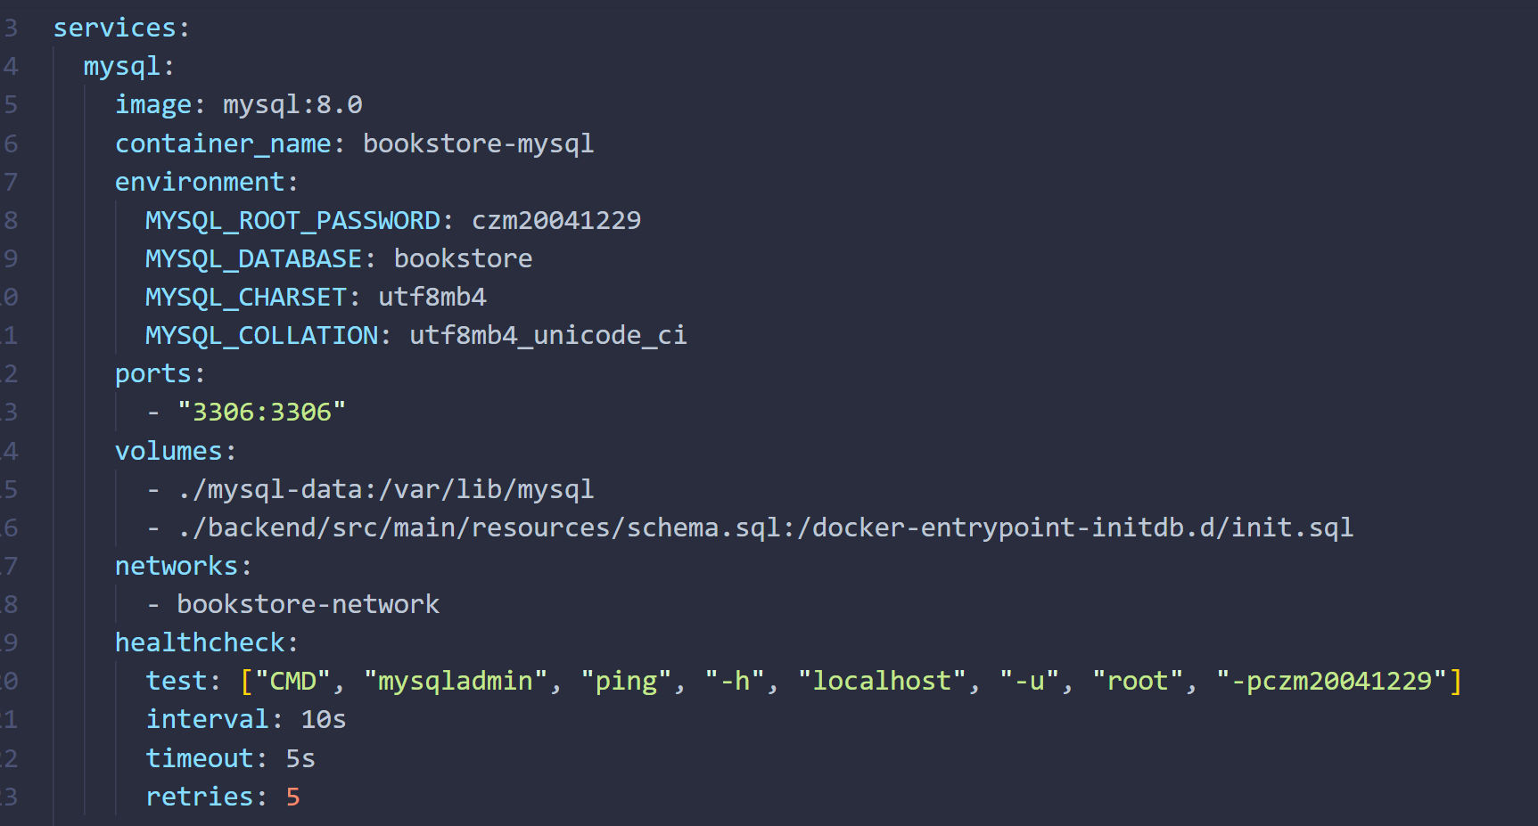
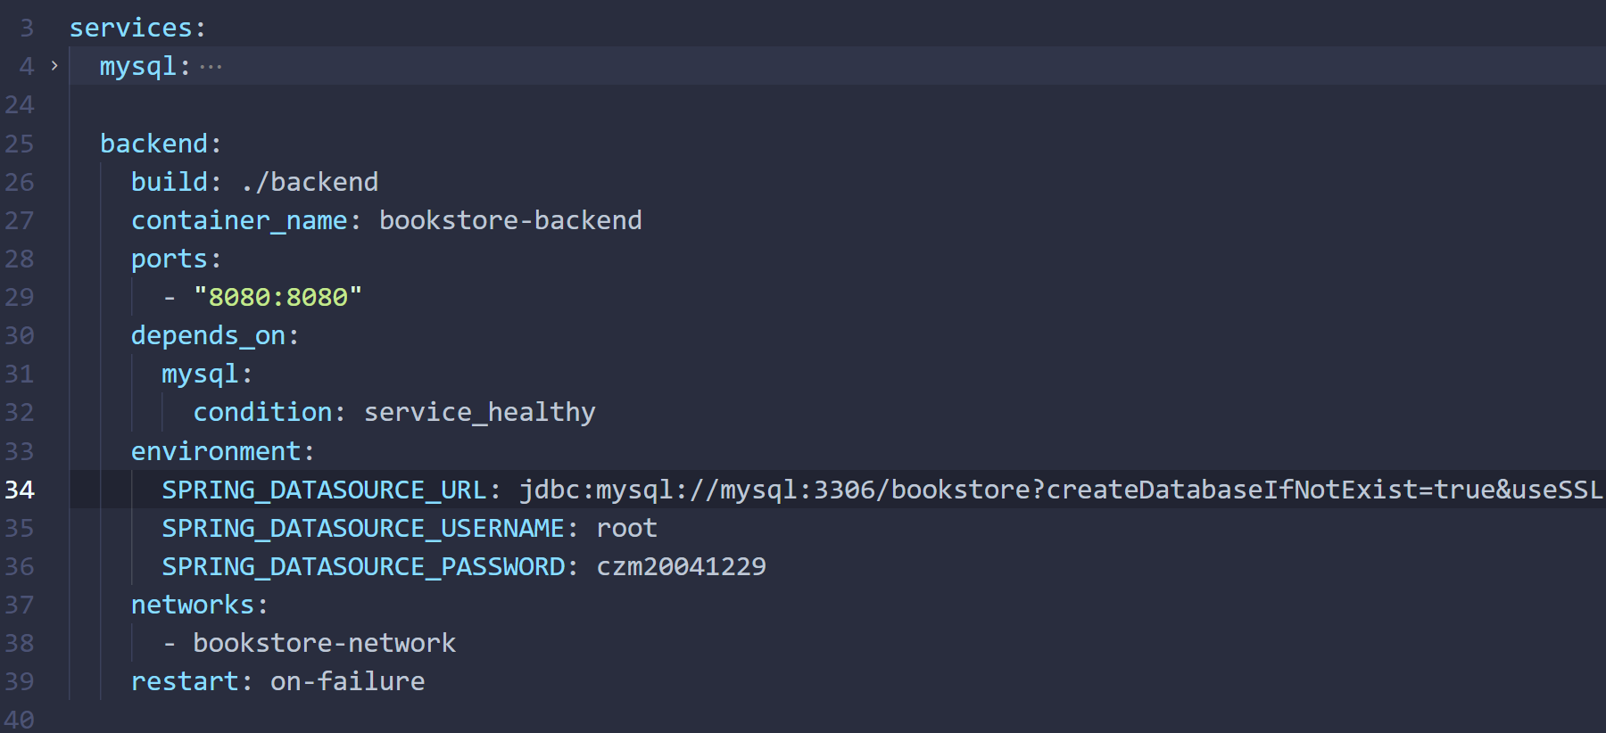
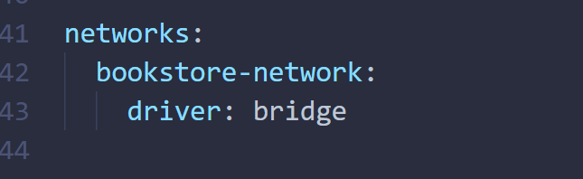

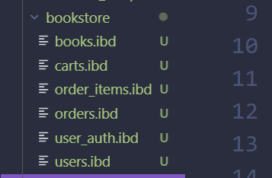

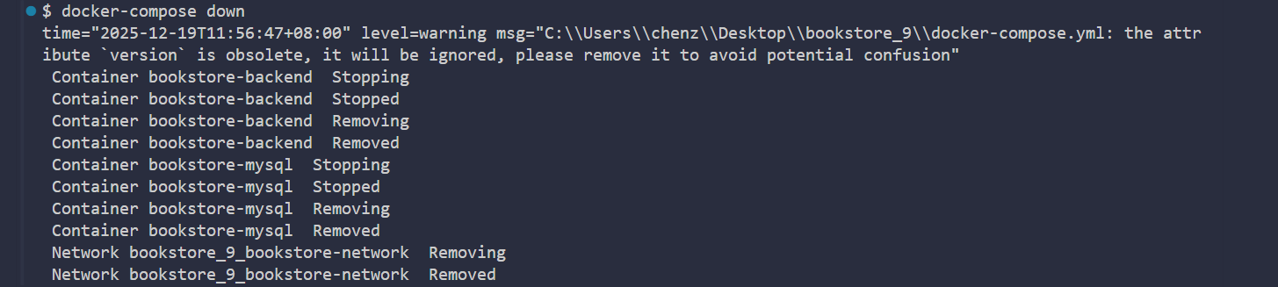
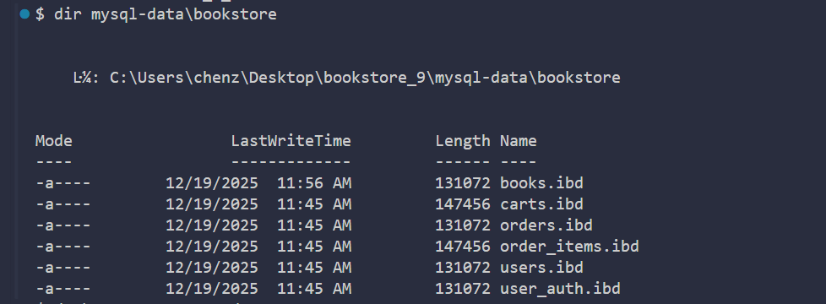
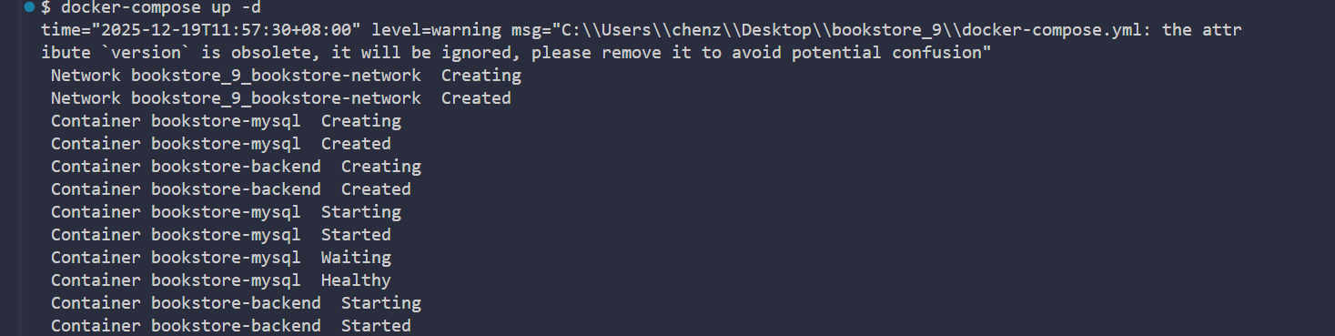
测试流程：
插入测试数据：Docker Test Book（ISBN: DOCKER-TEST-123）
停止并删除容器：docker-compose down
确认数据文件仍在：mysql-data/bookstore/books.ibd 等文件存在
重新启动容器：docker-compose up -d
数据完整恢复：测试数据 Docker Test Book 仍然存在！

